Sprint | História |  | Versão | Pacote |  | Id testlink
Linx ERP FFCA - S#24-09 | LINXERP-19336/  LINXERP-9340 |  | 8.01.0007 | HF 02.24 |  | SHOP-VL-8165 / SHOP-VL-8166  SHOP-VL-8167 / SHOP-VL-8168  SHOP-VL-8170 / SHOP-VL-8171
Banco teste |  | Servidor |  |  | Período teste |  | Analista
INOVACAO_LinxERP |  | \\qa-erp-app.linxdev.local |  |  | 24/09 à 27/09 |  | Alessandra Silva
[NATURA] -Análises de Variação dos Custos entre os meses /Melhoria na Geração de Relatórios - Variação dos Custos por Custo Reposição

Descrição
Como cliente solicito melhoria na geração de relatórios, para conseguir visualizar as variações de custo entre os Meses.
Critérios de aceite
Dado que a melhoria foi feita quando entrar na nova tela de Variação dos Custos entre os Meses, verificar se existe as Abas:
Aba 1 variação de custos entre os meses
Aba 2 variações de custos entre os meses e por custo reposição,
Então o resultado esperado é que ao informar os custos e clicar em executar, a tela deverá demostrar as colunas, os valores e as variações de acordo com a especificação.

Roteiro de Testes e Validação.
- Ao entrar na tela 009301 - Consulta Variação Custo - Produtos e selecionar o Cod Custo Medio A e o Cod Custo Medio B e pesquisar, na aba Variação dos Custos aparecerá na grid a variação entre os dois Custos selecionados.
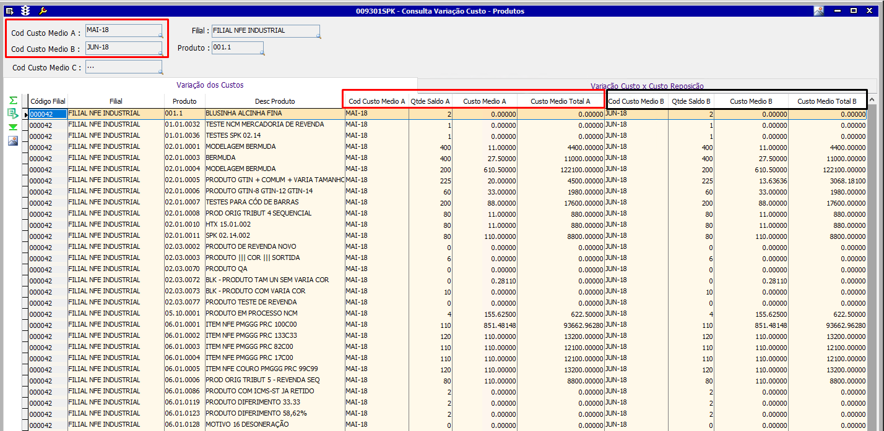

- Ao entrar na tela 009301 - Consulta Variação Custo - Produtos e selecionar o Cod Custo Medio A e o Cod Custo Medio B e pesquisar, na aba Variação Custo x Custo Reposição aparecerá na grid a variação x custo reposiçao entre os dois Custos selecionados.

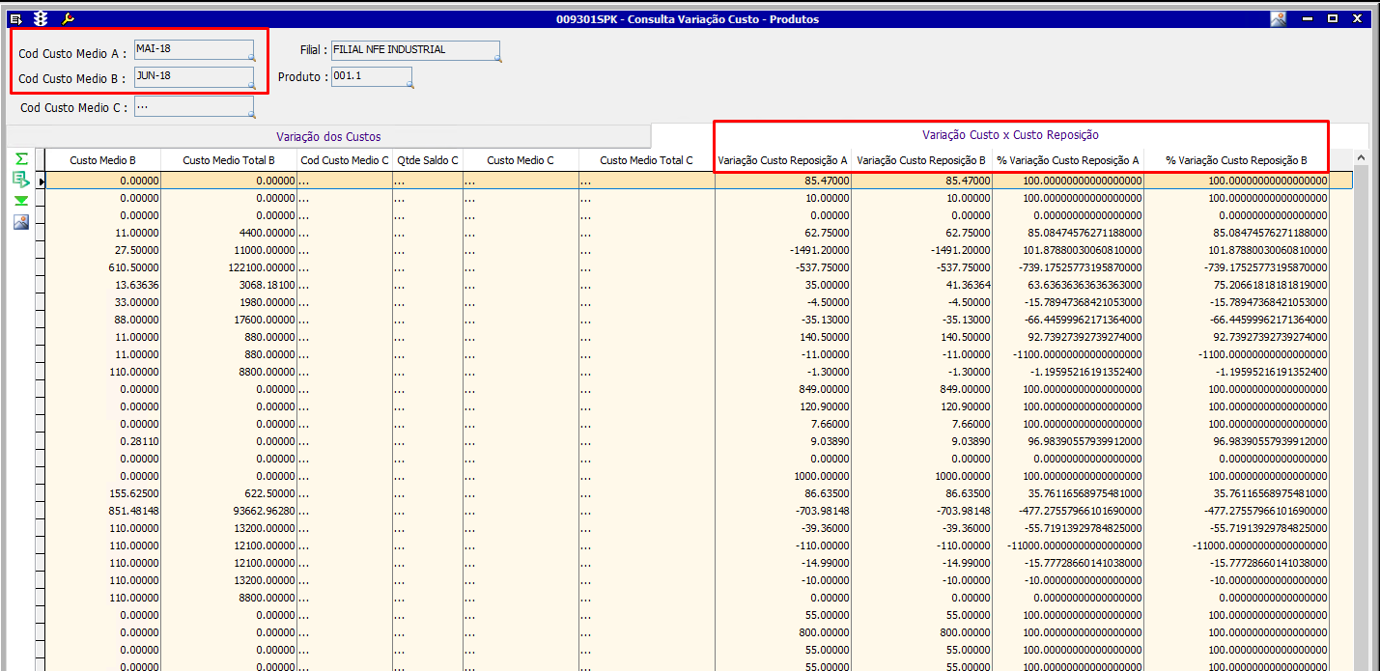

- O mesmo acontece se a pesquisa incluir o Cod Custo Medio C. A Variação será entre Custo A, Custo B e Custo C.
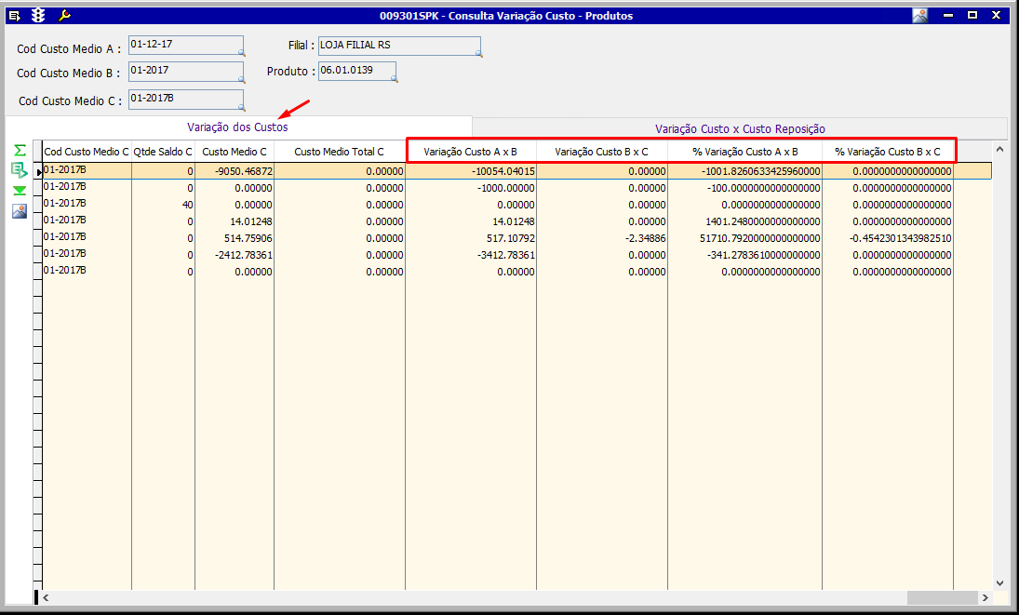

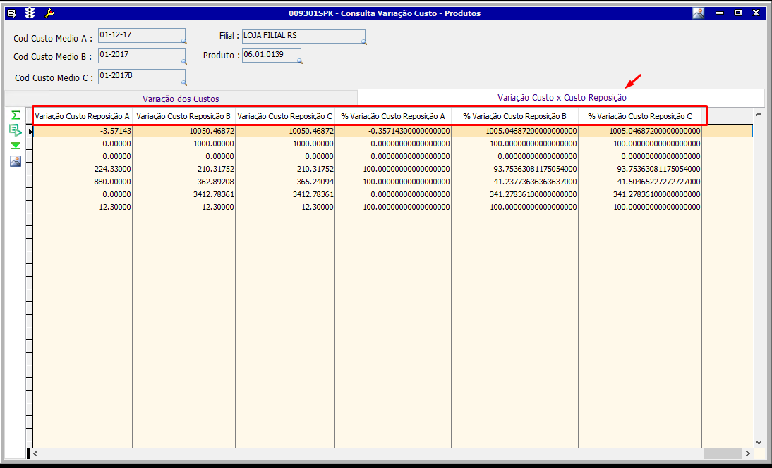

- Ao informar apenas um código a tela apresenta a seguinte mensagem: Você deve informar no mínimo dois códigos de custo médio.
